РЕФЕРАТ

на тему:

«Історія України
та державотворення»

ПІДГОТУВАЛА
Хома Олександра – учениця 9 класу
Сасівської ЗОШ І-ІІ ступенів

КЕРІВНИК
Стасик Маряна Василівна

2017р.
План

Вступ

- Київська Русь як держава.

- Запорізька Січ – один з періодів державотворення.

2.1. Боротьба Б. Хмельницького за реалізацію програми державного будівництва.

- Україна 1917-1920 рр.

- Період радянської України.

- Україна на шляху до незалежності. Акт проголошення незалежності України.

- Помаранчева революція - предтеча Євромайдану.

Висновки

Список використаної літератури
Вступ

Не знаючи свого минулого, ми не матимемо майбутнього.
Уже 26 років Україна пишається своєю незалежністю. Мабуть настав час для того, що без пафосу сказати про те, як здобули ми цю незалежність, якою ціною дісталась вона українцям. Для цього потрібно ще раз пройти сторінками історії цей буремний шлях: від заснування Київської Русі аж до сьогодення.
Науковці схильні виділяти дві основні складові тривалого процесу державотворення в часі. Перший великий етап формування держави і права України: від часу появи перших державних утворень на території України у Північному Причорномор'ї і Приазов'ї (до нової ери) і закінчується часом, який передував Лютневій демократичній революції. В межах цього першого етапу історії держави і права України досить чітко виділяються такі періоди:
1) перші державні утворення і право на території Північного Причорномор'я і Приазов'я (середина І тис. до н.е. — V ст. н.е.);
2) становлення і розвиток держави і права Київської Русі (VI — початок XII ст.);
3) держава і право феодально-роздробленої Русі (XII—XIV ст.);
4) суспільно-політичний лад і право в українських землях під владою іноземних загарбників (кінець XIV — перша половина XVII ст.);
5) формування Української національної держави та її розвиток у період народно-визвольної війни 1648—1654 pp., автономія України у складі Росії у другій половині XVII ст.;
6) суспільно-політичний лад і право України в період обмеження її автономії царатом (перша половина XVIII ст.);
7) кінцева ліквідація царатом автономного устрою України (друга половина XV111 ст.);
8) суспільно-політичний лад і право України у складі Російської імперії (перша половина XIX ст.);
9) суспільно-політичний лад і право України в період проведення в Росії буржуазних реформ (друга половина XIX ст.);
10) суспільно-політичний лад і право України на початку XX ст. (до лютого 1917 p.).
Другий етап історії держави і права України містить такі періоди:
1) суспільно-політичний лад України після перемоги Лютневої демократичної революції (лютий-жовтень 1917 p.);
2) українська національна державність (листопад 1917—1920 pp.);
3) утворення Української радянської республіки, держава і право УСРР в роки громадянської війни і воєнної інтервенції;
4) держава і право України в умовах нової економічної політики (1921 — початок 1929 pp.):
5) держава і право України в період тоталітарно-репресивного режиму (1929—1941 pp.);
6) держава і право України в роки Великої Вітчизняної війни (1941—1945 pp.);
7) держава і право України у перші повоєнні роки (1945 — середина 1950-х pp.);
8) держава і право України в період десталінізації (друга половина 1950-х — перша половина 1960-х pp.);
9) держава і право України у "Брежнєвський період" неосталінізму (середина 1960-х — середина 1980-х pp.);
10) держава і право України в період "перебудови" (1985—1991 pp.). Другий етап закінчується сьогоденням, коли у політичній боротьбі справедливу перемогу здобуло одвічне прагнення народу України — створити незалежну суверенну Українську державу.
А тепер спробуємо більш детальніше розглянути найголовніші етапи становлення української державності.

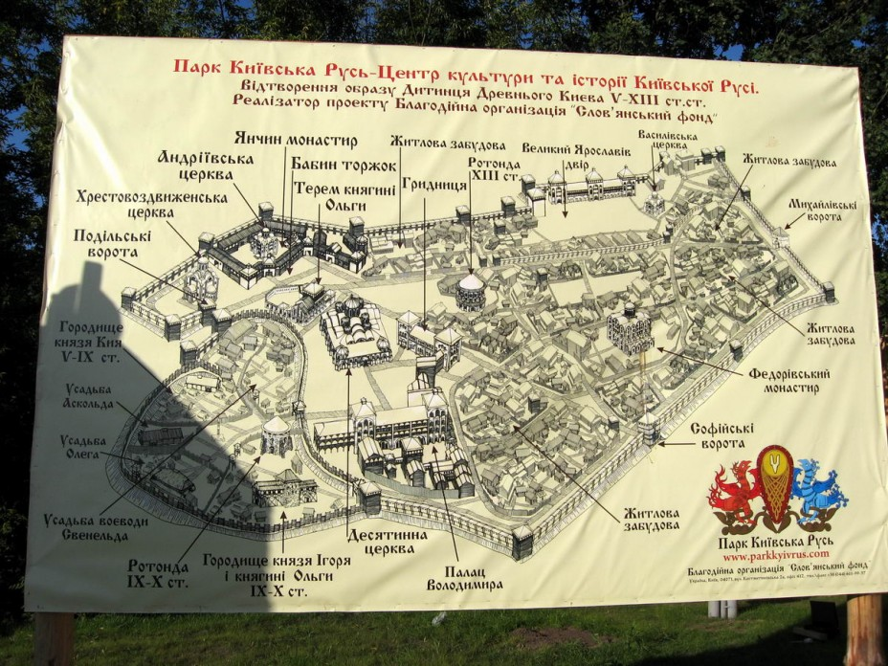

- Київська Русь як держава.
Поряд з утворенням ядра Руської держави шляхом об'єднання південної частини східнослов'янських племен навколо Києва на чолі з полянами відбувався процес об'єднання північної частини східнослов'янських племен навколо Новгорода на чолі зі словенами.
Процес політичної консолідації східних слов'ян звершився наприкінці IX ст. утворенням великої, відносно єдиної середньовічної Давньоруської держави — Київської Русі.
Під владою Києва об'єдналися два величезних слов'янських політичних центри — Київський і Новгородський. Ця подія, яку літопис відносить до 882 p., традиційно вважається датою утворення Давньоруської держави. Пізніше київському князю підкорилась більшість східнослов'янських земель. У рамках Давньоруської держави робили перші кроки у суспільно-політичному розвитку більше 20 неслов'янських народів Прибалтики, Півночі, Поволжя, Північного Кавказу і Причорномор'я. Першим князем Київської держави став Олег.

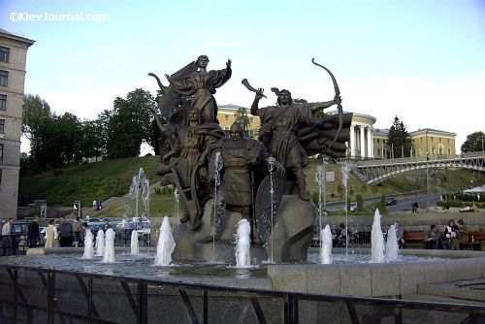

Виникнення Давньоруської держави з центром у Києві було закономірним результатом внутрішнього соціально-економічного та політичного розвитку східних слов'ян. Процес їх політичної консолідації зумовлений також рядом інших внутрішніх і зовнішніх факторів: територіальною і культурною спільністю східних слов'ян, економічними зв'язками і їхнім прагненням об'єднати сили в боротьбі з спільними ворогами. Інтеграційні політико-економічні та культурні процеси призвели до етнічного консолідування східних слов'ян, які утворили давньоруську народність. Вони характеризувалися насамперед східністю мови (із збереженням, проте, місцевих діалектів), спільністю території (котра в основному збігалася з межами Київської Русі), матеріальної та духовної культури, релігії, певною економічною цілісністю. Етнічному згуртуванню східних слов'ян в єдину народність сприяли й однакові традиції, звичаї, звичаєве право, закон, суд, військовий устрій, спільна боротьба проти зовнішніх ворогів. Мабуть, уже в цей час виникають певні елементи національної свідомості, почуття патріотизму.
У процесі формування давньоруської державності можна, таким чином, простежити чотири етапи: княжіння східних слов'ян, утворення первісного ядра давньоруської державності — Руської землі, формування південного та північного ранньодержавних утворень, об'єднання цих утворень у середньовічну державу з центром у Києві.

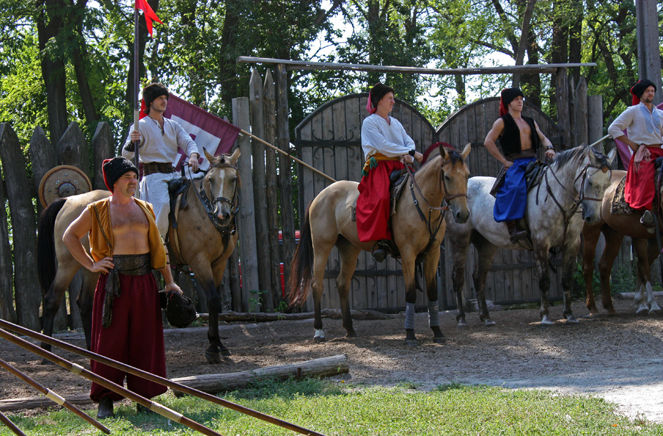

- Запорізька Січ – один з періодів державотворення.
Посилення соціально-економічного, політичного і національно-релігійного гноблення викликало антифеодальну і національно-визвольну боротьбу українського народу. Її форми були різноманітними: втеча від феодалів, підпал шляхетських маєтків, збройні повстання. Найбільш поширеною формою протесту стали масові втечі селян на східні і південно-східні землі. Вони засновували нові поселення — слободи, освоювали малозаселені землі і пустища. Такі втікачі називали себе козаками, тобто вільними людьми. Основними районами їх стали Канів і Черкаси. На початку XIV ст. за дніпровськими порогами виникають невеликі козацькі укріплені містечка — січі, на базі яких утворюється Запорізька Січ, що стала головним вогнищем боротьби народних мас України за свою національну незалежність.
Розташована в недосяжності для урядової влади, Запорозька Січ навіть після смерті свого засновника продовжувала процвітати. Кожен християнин чоловічої статі незалежно від свого соціального стану міг прийти до цього острова-фортеці з його непримітними куренями з дерева та очерету й приєднатися до козацького братства. Міг він при бажанні й покинути Січ.
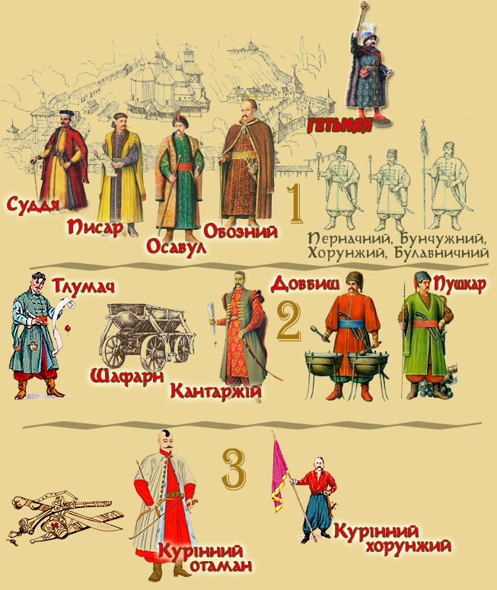

Жінок і дітей сюди не приймали, оскільки вважали, що в степу вони будуть зайвими. Відмовляючись визнати авторитет будь-якого правителя, запорожці здійснювали самоврядування згідно з тими звичаями та традиціями, що формувалися протягом поколінь. Усі мали рівні права й могли брати участь у досить бурхливих радах, у яких частіше перемагала сторона, що найголосніше кричала. На цих стихійних зборах обирали і з такою ж легкістю скидали козацьких ватажків — гетьмана чи отамана, осавулів, писаря, обозного та суддю. Кожен курінь (це слово згодом ста'ли вживати як назву військової одиниці, що жила в курені) обирав аналогічну групу нижчих офіцерів, або старшину. В період воєнних походів старшина користувалася абсолютною владою, включаючи право застосування смертної кари. Але в мирний час її влада була обмеженою. Взагалі запорожців налічувалося 5—6 тис., із них 10 %, зміняючись, служили січовою залогою, в той час як інші брали участь у походах чи займалися мирним промислом. Січове господарство переважно спиралося на полювання, рибальство, бортництво, солеваріння в гирлі Дніпра. Для Січі, що лежала на торгових шляхах між Річчю Пос- политою та Чорноморським узбережжям, важливу роль відігравала також торгівля. Попри засади братерства та рівності, якими керувалися запорожці, між козацькою старшиною й рядовими козаками (черню) поступово виникли соціально-економічні відмінності та напруженість, які час від часу виливались у заворушення.
Після смерті Мазепи запорізькі козаки, що втекли разом із ним після Полтавського бою, на своїй раді в Бендерах (1710 p.) обрали гетьманом Пилипа Орлика, який став першим гетьманом України в еміграції. Він присвятив усе своє життя боротьбі за вільну Україну.
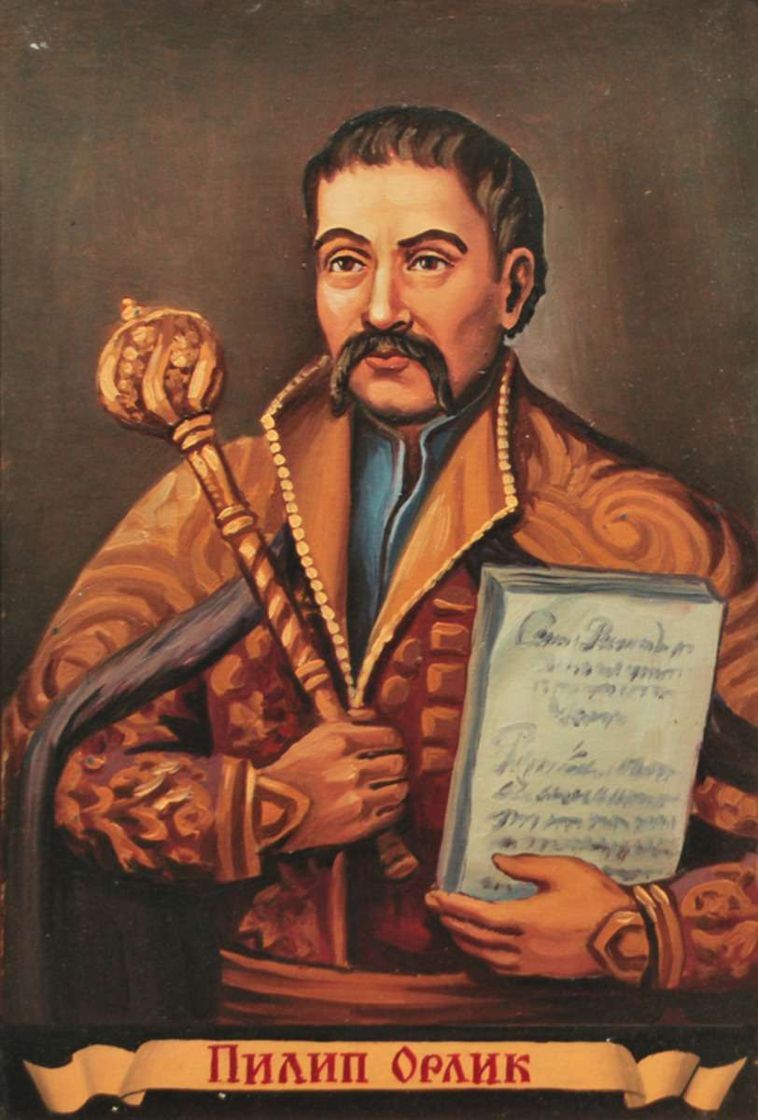

Власні погляди на устрій самостійної Української держави він виклав у конституції прав і вільностей Запорізького Війська (1710 p.), яку було затверджено у день обрання Орлика на гетьманство.Цей нормативний акт виходив з визнання природних прав народу чинити опір гнобленню.
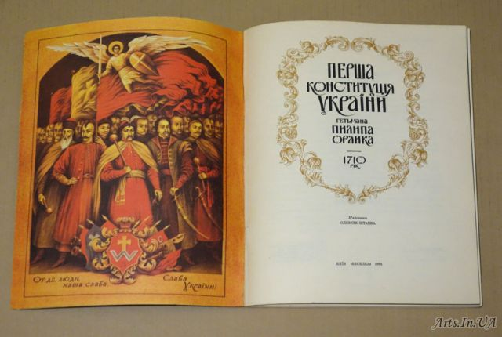

Конституція Пилипа Орлика проголошувала незалежність України від Польщі та Москви, ідею козацької соборності і козацької держави, передавала вищу владу в Україні представницькій установі, своєрідному козацькому парламенту, який передбачалося скликати тричі на рік. Він складався із Генеральної старшини, представників Запоріжжя і по одному представнику від кожного полку.
Починаючи з кінця XIV ст., масові козацько-селянські повстання в Україні виникають дуже часто, хоча вони терпіли поразки, їх роль в історії українського народу була виключно великою. У ході цієї боротьби розхитувалася феодально-кріпосницька система, зміцнювалося самовизначення українського народу.
Кінець XVI — перша половина XVII ст. стали часом пробудження національної свідомості українського народу, його духовного піднесення. Утверджуються почуття рідної землі, вітчизни, нерозривних зв'язків поколінь, історичного обов'язку зберегти духовні здобутки свого народу — культуру, мистецтво, мову, звичаї і все те, без чого неможливе існування нації. В процесі активного розвитку української суспільної думки виникають концепції державно-політичного устрою українських земель, народжується ідея української державності.

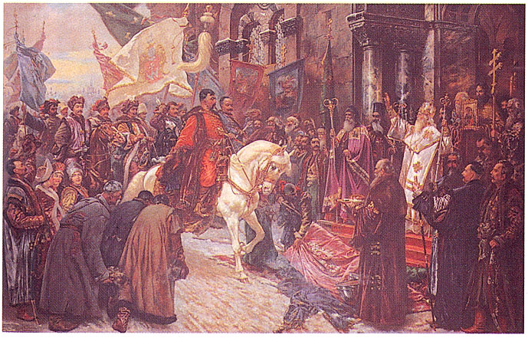

  - Боротьба Б. Хмельницького за реалізацію програми державного будівництва

Виробивши наріжні принципи української державної ідеї,
Б. Хмельницький відразу ж приступив до розробки планів їх практичної реалізації. Програма розбудови Української національної держави в основних рисах викристалізовується у нього у першій половині 1649 р.
Під впливом його титанічної волі відбувається докорінна зміна засадничих принципів політичного життя Війська Запорозького. Насамперед започатковується еволюція влади виборного і детермінованого «колективною волею» козацької спільноти гетьмана в освячену Богом владу володаря, волі якого тепер мала підлягати «колективна воля» Війська Запорозького. До весни 1650 р. Б. Хмельницький завершив реорганізацію адміністративно-територіального устрою, а в квітні, після придушення Повстання запорожців, реформував Січ. Зокрема, він позбавив січовиків Права обирати кошового отамана, розташував тут залогу реєстрових козаків, переніс на терени Запорожжя полково-сотенний устрій (на базі об'єднань куренів постали військово-адміністративні одиниці — паланки). Зміцнюючи й далі прерогативи гетьманської влади, Б. Хмельницький домігся швидкого та неухильного виконання своїх розпоряджень полковниками і сотниками.
Успіхи у боротьбі проти Польщі сприяли стрімкому зростанню авторитету гетьмана в різних колах українського суспільства. Під час прибуття до Києва (кінець 1648 р.) мешканці міста влаштували йому надзвичайно урочисту зустріч. Студенти й викладачі Києво-Могилянського колегіуму вітали його «як Мойсея, рятівника і визволителя народу від польського рабства». Єрусалимський патріарх надав йому титул «світлійшого князя». У день народження Б. Хмельницького, коли він причащався в церкві, стріляли з гармат на його честь як «визволителя, господаря великого гетьмана».
Узятий Б. Хмельницьким курс на зміцнення прерогатив гетьманської влади суттєво позначився на політичній свідомості суспільства, заронивши у неї паростки ідеї монархізму. На початку 1649 р. було остаточно покінчено з практикою скликання «чорної» ради. Звертає на себе увагу винятково важлива роль Б. Хмельницького в мобілізації війська. Згідно з розісланими в травні—червні від його імені універсалами всім, хто спробував би ухилитися від неї, загрожувала смертна кара.
Навесні утверджується практика вшанування Б. Хмельницького як монарха. За свідченням посланця А. Кисіля П. Ласка, котрий у травні—червні побував у козацькій Україні, «в тих краях і церквах не має короля і не чути про іншу владу, окрім гетьмана з Військом Запорозьким». У свідомості населення зміцнюється харизматичність його постаті, усталюється розуміння влади гетьмана як окремішньої та незалежної від польського короля влади володаря України. За визнанням анонімного автора «Секретної реляції», «хлопство всієї України, своїм минулим щастям покладає надію на
Б. Хмельницького, бо в тому залишається розумінні, що з такою великою його силою Річ Посполита ніколи не зможе зрівнятися. Тому стверджують, що якщо Б. Хмельницький захоче того — всього докаже і поза сумнівом їх з підданства Речі Посполитої зможе звільнити».
Навесні 1649 р. стрімко наростала національно-визвольна і соціальна боротьба на теренах Подільського воєводства, межиріччя Случа й Стиру, Овруччини. В околицях Бара точилися запеклі бої подолян із полками підчашого коронного М. Остророга та кам'янецького каштеляна
С. Лянцкоронського. Чисельність покозачених мешканців у цьому регіоні Поділля сягала кількох десятків тисяч осіб. До початку травня майже всю територію Летичівського повіту (за винятком Меджибожа) було звільнено з під влади Речі Посполитої. У другій половині травня масового характеру набула боротьба на Волині. За визначенням А. Кисіля (на цей час уже київського воєводи), «тут від Дніпра до Стиру, все повністю покозачилося».
На початку червня український володар вирушив у похід, мета якого спрямовувалася на створення незалежного «Руського князівства» на теренах від Перемишля до російських кордонів. За визнанням одного з польських дипломатів, гетьман прагнув «до кінця вигубити ім'я і покоління лядське».
Однак геополітична ситуація складалася вкрай несприятливо для реалізації державної ідеї та прирікала виношуваний гетьманом план комбінованого удару по Речі Посполитій на провал. Зокрема, останнє яскраво засвідчили політичні наслідки Збаразько-Зборівської кампанії українсько-кримських з'єднань у липні—серпні 1649 р. Навіть після блискучої перемоги над поляками 15 серпня під Зборовом, українському володарю так і не вдалося домогтися створення незалежної соборної держави. Результати кампанії продемонстрували ненадійність військово-політичного союзу з Кримом, відверте несприйняття його урядом української державної ідеї та рішучість добиватися збереження цілісності Речі Посполитої.
Одним із найперших трагічних наслідків укладеної 17 серпня польсько-кримської угоди стало жахливе пограбування татарами земель Волині, Галичини й особливо Поділля. За визнанням анонімного автора однієї з «новин», татари пішли, «вогнем і шаблею все в ніщо обертаючи, беручи саме лише дітей і жінок». Було спустошено Острог, Ізяслав, Сатанів, Бар, Меджибіж, Ямпіль і багато інших міст (всього близько 70). Анонімний автор «Рифмованої хроніки», який проживав у ту пору на Поділлі, стверджував: подільський край настільки збезлюднів, що не було кому й мертвих ховати.
Серйозна невдача не зламала українську еліту. До початку 1650 р. відбулася реорганізація адміністративно-територіального устрою козацької України — було утворено 16 полків. Полково-сотенні інституції зосередили всю повноту влади у своїх руках; інтенсивно формувалася власна українська судова система й розвивалася правова думка. Не без підстав глухівський сотник Сахно Вейчик дорікав у травні 1651 р. російському севському воєводі: звертаючись «до нас» «у нашу землю», все ж «не до нас пишеш, [а] до старост, до подстаростих, коториє уже третій рок як за Вислу поутекали». Враховуючи це, польські и українські сановники, магнати й шляхтичі, намагаючись залагодити майнові справи, зверталися не до польських органів влади, а тільки до гетьмана чи генерального писаря.
Б. Хмельницький і надалі приділяв багато уваги зміцненню прерогатив гетьманської влади. Джерела свідчать, що «радили не полковники, а гетьман», котрому «належало розв'язання важливих справ» і який виступав «справжнім володарем». Він вважав свою залежність від Яна Казимира формальністю, підкреслюючи, що його «ані король, ані Річ Посполита до жодної справи не можуть всилувати. Бо я вільний собі і кому захочу буду васалом, і кому захочу буду служити». Ротмістр С. Чарнецький, який побував, очевидно, наприкінці 1649 — на початку 1950 рр. у козацькій Україні, повідомляв хенцінському старості: «Війни жодної із своїми не мав і мати не буде, бо всі його як Бога шанують». Венеціанський дипломат Альберто Віміна, який вів переговори з Б. Хмельницьким, у своїх записах зазначив, що він тримав військо «в дисципліні суворими покараннями» й що саме йому «належало вирішення важливих справ. Визначаючи роль гетьмана у житті України, М. Потоцький у жовтні 1650 р. підкреслював: «Панує собі той Хмельницький як володар і союзний монарх». А польський король у зверненні до сенаторів від 10 листопада не приховував обурення тим, що
Б. Хмельницький, «не допускаючи панів до маєтків, робить себе володарем».
Із 1650 р. Б. Хмельницький виношує наміри заснування власної династії, а відтак намагається налагодити родинні зв'язки з представниками європейських правлячих родів. Зокрема, він почав домагатися одруження сина Тимофія з донькою молдавського воєводи Василя Лупула, котрий був тестем литовського князя, польного гетьмана Януша Радзивілла. Спокусливо виглядали пропозиції турецького султана у разі прийняття протекції Порти отримати титул князя. Проте Хмельницький відмовився від варіанта одержати князівський трон із рук іноземних володарів, зробивши, імовірно, ставку на перетворення гетьманської влади на монаршу, при цьому покладаючи надто на всебічну допомогу власного клану, формуванню якого приділяв велику увагу. Однак ці задуми зустріли спротив значної частини старшини й, вочевидь, козацтва, котрі прагнули зберегти республіканську форму правління. Наприклад, маємо свідчення одного з джерел, що весною 1651 р - полковник Матвій Гладкий на старшинській раді відверто висловився проти перетворення гетьмана на володаря.
Б. Хмельницький поступово ставав репрезентантом ідеї територіальної й національної соборності Русі -України. Називаючи терени, що перебували під його владою, «Україною», він розглядав їх невід'ємною складовою Русі, що виступала для нього «Вітчизною», «батьківською землею», «Батьківщиною», «нашою землею» тощо. Від польського короля й уряду Речі Посполитої гетьман домагався дотримуватися «наших» прав і вольностей, на яких королі присягали «народові руському» і які надані «Війську Запорозькому за його криваві заслуги». Насамперед він наполягав на поверненні православній церкві відібраних у неї храмів, монастирів і маєтностей, її зрівнянні у правах із католицькою церквою й скасуванні унії, аргументуючи це тим, що «ми не чужого, а свого вимагаємо».
Володар булави вживав рішучих заходів для зміцнення суверенності України й неухильно проводив курс на зосередження у своїх руках усієї повноти державної влади. Але смерть Богдана Хмельницького поклала край сподіванням українців мати свою державу.

- Україна 1917-1920 рр.
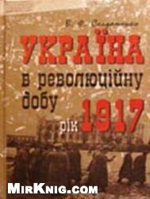
Важливий історичний період формування української державності – це революційні роки, коли боротьба за державність України наприкінці 1917—1920 pp. відбувалася в умовах запеклої громадянської війни та іноземної інтервендії. У цій боротьбі можна виділити кілька етапів. На першому - етапі національну революцію очолювала Центральна Рада.
В листопаді 1917 p. було проголошено Українську Народну Республіку (УНР).
Другий етап — це правління з кінця квітня 1918 p. гетьманщини в умовах окупації України австрійськими та німецькими військами.
Особливою проблемою в національному державному відродженні було утворення в західних регіонах України в жовтні 1918 p. Західної Української Народної Республіки (ЗУНР).
І нарешті, майже паралельно з утворенням ЗУНР на більшій частині України, починаючи з листопада 1918 p., проходило відновлення УНР на чолі з Директорією і об'єднання її з ЗУНР.
Це також був визначний етап в національно-державному будівництві. На жаль, наприкінці 1920 — на початку 1921 p. процес національного державного відродження був перерваний перемогою об'єднаних радянських збройних сил, встановленням радянської влади на більшій частині України та окупацією західноукраїнських регіонів Польщею, Румунією, Чехословаччиною.
З перших днів національно-демократичної революції сталося згуртування національних сил в Україні, і виникнення загальноукраїнського громадсько-політичного центру, покликаного очолити масовий народний рух, — Української Центральної Ради.

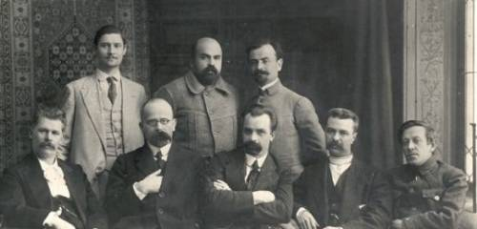

З часом Рада мала скликати український парламент і створити відповідальний перед ним уряд. Національний центр був започаткований Товариством українських поступовців (ТУП). Його політичним ідеалом була автономія України в складі перебудованої на федеративних засадах Російської держави. На співпрацю з поступовцями погодилися й українські соціалісти. До Центральної Ради увійшли також представники православного духовенства, культурно-освітніх, кооперативних, військових, студентських та інших організацій, громад і гуртків, представники наукових товариств (Українського наукового товариства, Товариства українських техніків та агрономів, Українського педагогічного товариства та ін.).
3 березня вважається офіційною датою заснування Центральної Ради і початком її історії. 19 березня у Києві відбулася стотисячна маніфестація, яка завершилася ухвалою резолюції про доручення Центральній Раді вступити у прямі переговори з Тимчасовим урядом щодо зазначених проблем.
Проте Україна не була підготовлена перш за все військово, для того, щоб захищати свій суверенітет. І у 1922 р. Україну знову розділили. Проте варто віддати належне створеному тоді Легіону Січових Стрільців, які хоч і не змогли відстояти незалежність, але відзначились як хоробрі воїни. Німецькі старшини і вояки з признанням висловлювались про них: “Гордий це народ, що має таких лицарів!”

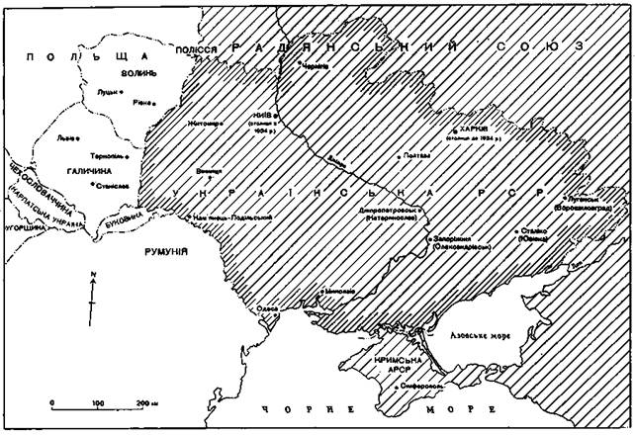

- Період радянської України
Борючись проти Центральної Ради, більшовицькі організації докладали чимало зусиль для скликання Всеукраїнського з'їзду Рад, який би проголосив більшовицьку владу в Україні, створив Українську радянську державу і затвердив в ній диктатуру пролетаріату. Ідею проведення Всеукраїнського з'їзду Рал висунула більшовицька фракція виконавчого комітету Київської Ради робітничих депутатів. З листопада 1917 p., її підтримали більшовики Харкова, Катеринослава, Одеси, Єлисаветграда та інших міст. Ця діяльність знайшла підтримку тієї частини трудящих, які ще вірили в більшовицькі лозунги. З'їзд мав стати важливим етапом на шляху встановлення радянської влади в Україні.
УРСР у складі Союзу РСР, незважаючи на проголошену і закріплену конституцією суверенність, залишалася економічно, політично та ідеологічно залежною від сваволі союзного бюрократичного центру. Український народ був позбавлений гідних сучасної цивілізації умов життя.
Не встиг ще світ оговтатись від Першої світової війни, як розпочалася Друга світова, яка знову ж таки, не оминула України. Землі Західної України відійшли до складу СРСР і об’єднались з РСР. У 1940р. Румунія повернула Північну Буковину Бессарабію, і вони стали частиною УРСР.
В розпал Другої світової війни на території України розгорнувся Рух Опору - сформувалась ОУН, яка прагнула добитись незалежності України. Згодом ОУН розкололась на дві самостійні організації: ОУН-Б і ОУН-М. На боці ОУН-Б сформувалась Українська повстанська армія (УПА), яка поповнювалась за рахунок українців, що не бажали коритись окупантам.
Але, незважаючи на визвольні дії українського населення, бажана незалежність так і не настала.
По закінченні війни більшовицький терор ще більше вкоренився на території України. Щонайменший вияв його національної свідомості негайно таврувався як прояв так званого буржуазного націоналізму і жорстоко придушувався. Панування бюрократичних сил призводило до порушень владою прав і свобод громадян. У середині 80-х років стала особливо помітною економічна, соціальна, політична криза. У суспільстві визріла ідея оновлення економічних, правових і соціальних інститутів На першому етапі таким оновленням стала перебудова як соціально-економічного, так і політичного життя. Але вона не виправдала покладених на неї надій.

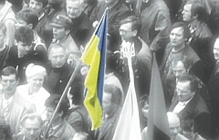

- Україна на шляху до незалежності
На рубежі 80—90-х років XX ст. в Україні сталися епохальні історичні події. В умовах глибокої соціально-економічної і політичної кризи в республіці розпочався і одержав подальший розвиток процес руйнування тоталітарної більшовицької системи і демократизації соціально-економічного та державно-правового ладу. Цей процес виявився перш за все в утвердженні гласності і політичного плюралізму, ліквідації ідеологічного і політичного панування компартії в країні. Вперше за 70 років були проведені дійсно демократичні, а не фіктивні вибори в органи державної влади. Активно втілювалася в життя реальна боротьба з величезним бюрократичним управлінським апаратом в центрі і на місцях. Розпочався процес згортання командно-адміністративної системи, ліквідації партійно-радянської номенклатури. Намітився перехід до ринкових економічних відносин.
Конкретним, реальним змістом наповнювався суверенітет України, що у кінцевому рахунку призвело до проголошення у серпні 1991 p. незалежності України.
Здобувши незалежність, народ України розпочав активну діяльність по створенню своєї демократичної правової держави.
16 липня 1990 p. була прийнята Декларація про державний суверенітет України, а 24 серпня 1991 р.— Акт проголошення незалежності України, чим відкрилися широкі можливості для демократичного розвитку України.
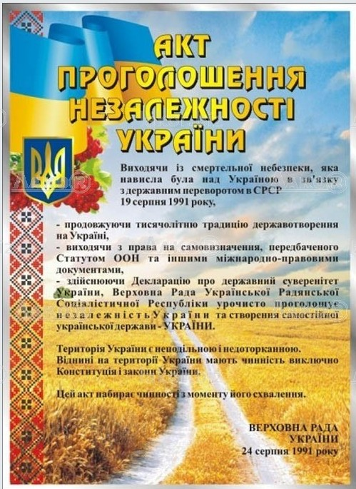
Прийняття Основного Закону стало для України закономірним і логічним завершенням непростого процесу творення власної держави. Конституція — це одна з важливіших гарантій її незалежності, справді реформаторської розбудови держави.
Завершено найважливіший етап перехідного періоду. Україна вступає в якісно нову смугу власної історії. В умовах глибокої соціально-економічної і політичної кризи в республіці розпочався і одержав подальший розвиток процес руйнування тоталітарної більшовицької системи і демократизації соціально-економічного та державно-правового ладу. Цей процес виявився перш за все в утвердженні гласності і політичного плюралізму, ліквідації ідеологічного і політичного панування компартії в країні.
Вперше за 70 років були проведені дійсно демократичні, а не фіктивні вибори в органи державної влади. Активно втілювалася в життя реальна боротьба з величезним бюрократичним управлінським апаратом в центрі і на місцях. Розпочався процес згортання командно-адміністративної системи, ліквідації партійно-радянської номенклатури.
Намітився перехід до ринкових економічних відносин.
Конкретним, реальним змістом наповнювався суверенітет України, що у кінцевому рахунку призвело до проголошення у серпні 1991 p. незалежності України.
Здобувши незалежність, народ України розпочав активну діяльність по створенню своєї демократичної правової держави.

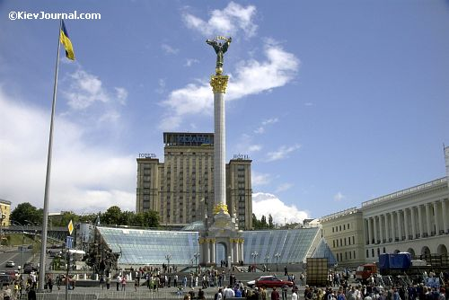

- Помаранчева революція - предтеча Євромайдану.

Зрештою, від самого початку тільки місце і час поєднували ці дві,
здавалося б, чимось схожі події. Обидва Майдани почались на тому ж місці – Майдані Незалежності – й у той же час – 21 листопада. Однак на помаранчевому Майдані 2004 з його легкістю та фестивальним духом було головне: переконаність людей у тому, що влада не почне вбивати. Українці скандували “Міліція з народом!” – і міліція, сором’язливо ховаючи очі й посміхаючись, зберігала нейтралітет. Всі кричали “Схід і Захід – разом!” – і нам здавалося, що між ними нема і більше ніколи не буде жодних суперечностей. Ми кричали “Ющенко!” – і думали, що поміняти ним Кучму буде достатньо.
“Помаранчевий Майдан” багато чого собі намріяв, але по-серйозному мало що втілив. Ми більшою мірою хотіли бути оновленими, ніж були насправді. Ми ще схильні були перекладати відповідальність за свою долю на інших – міжнародних посередників, опозиційних політиків чи персону лідера. Хоча, ніде правди діти, саме тоді, у 2004 році, ми вперше й відчули по-справжньому, що таке дух свободи.
І знову українці стали на шлях до державотворення це Майдан грудня 2013 – лютого 2014.
Можна сказати “Майдан був революцією гідності” або “Майдан був виступом за європейські цінності”, але це буде лише частиною великої картини, окремим її фрагментом. Бо, крім гідності та європейських цінностей, тут була воля і справедливість, солідарність і хоробрість, війна проти системи і національно-визвольна боротьба, протистояння громадянина з державою і велика геополітична провокація, всенародний фестиваль креативу і вибух нової естетики спротиву. Зрештою, тут було щось значно важливіше, посутніше, щось таке, що стосувалось головного людського питання – боротьбою за виживання з надією на нове життя.
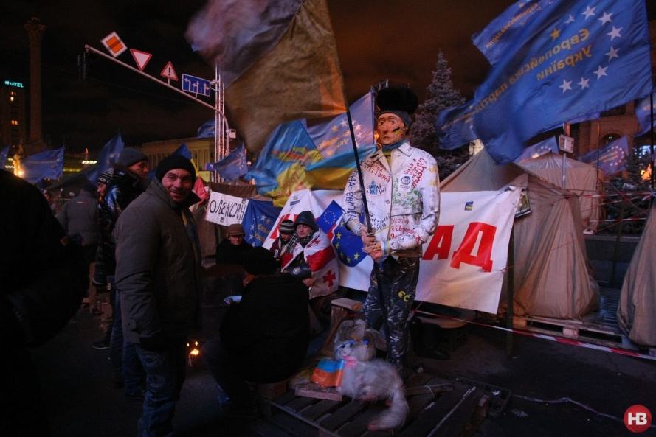

Чи міг факт непідписання всього лише якоїсь угоди про асоціації з ЄС спровокувати справжню греко-перську війну? Цього ніхто не сподівався і ніхто не чекав. Натомість Майдан показував зуби, кидав вогняні коктейлі, будував барикади і мерз на морозі. Підозріла Європа примружувала око і вишукувала в Києві ксенофобів і фашистів, постійно відкладаючи на потім важливі рішення. Вона не вірила нашим діям і нашим словам. Їй знадобилася смерть Небесної сотні для того, щоб зрозуміти, наскільки все серйозно, і зробити, нарешті, рішучий крок.

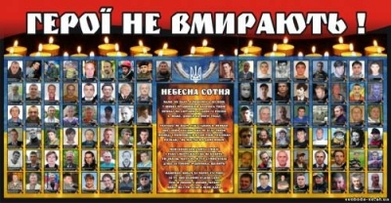

Шанс на зміни нам дістався дорогою ціною, ціною людських жертв, ціною втрати частини території. Ми вигнали прогнилу корумповану владу, але пустили на свою землю війну. Звичайно, не з нашої вини нині творяться ті жахіття на Донбасі, але саме нам з цим жити і боротися за нашу свободу. А ще дуже уважно спостерігати і контролювати тих, хто прийшов до влади внаслідок Революції гідності. Ми повинні бути особливо пильними. Бо не маємо право змарнувати і цей шанс, як десять років тому, наші батьки, які виходили на Помаранчеву революцію, змарнували свій шанс на зміни. Вони не впильнували, не проконтролювали належним чином тих політиків, які після тодішнього Майдану отримали владу. Віддали на відкуп політикам почату на Помаранчевій революції справу. Тоді українці змінили політиків при владі, але не змінили систему влади. У подіях Євромайдану в Києві брали участь 5%населення країни, в інших містах і селах –6%, ще 9% населення допомагали мітингувальникам харчами, речами, грішми тощо. Майдан характеризувався колосальним масштабом. Кожен п’ятий дорослий громадянин України, або майже 10 мільйонів, безпосередньо чи опосередковано брали участь у подіях Майдану. (За даними соціологів Фонду «Демократичні ініціативи»).
Наслідками Революції Гідності стали:
- Відвернення безпосередньої загрози знищення України Росією;
- Відновлення основних громадянських свобод, порушених «диктаторськими законами»;
- Припинення визискування ресурсів країни кланом Януковича;
- Відновлення можливостей для реформування країни;
- Відновлення руху України до Європи;
- Становлення України у світовій громадській думці як держави з власною самобутністю, історією та гідністю;
- Зростання самоповаги, патріотизму та солідарності громадян України. Майдан продемонстрував здатність українців до самоорганізації, взаємодопомоги та самопожертви, виявив, що для наших співгромадян, незалежно від регіону проживання, етнічної належності та мови важливими цінностями є свобода, людська гідність, право обирати свою долю.

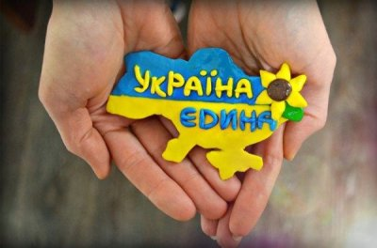

Висновки

Історія держави і права України, багатовікової боротьби її народу за створення своєї національної державності показує, що ця боротьба відбувалася у виключно складних умовах. Доводилося постійно протидіяти прагненню агресивних сусідів запровадити на території України колоніальний режим, ліквідувати не тільки паростки української національної державності, але навіть таке державне утворення, як українська козацька республіка і держава Богдана Хмельницького.
Українська національна державність бере початок від могутньої середньовічної східнослов'янської держави — Київської Русі.
Ідея розбудови української національної державності розвивалася одночасно із формуванням української народності. Вже Данила Галицького сучасники не без підстав називали "українським королем".
У боротьбі з підступними намірами Литви та Польщі, зазіханнями кримського хана формувалася й міцніла козацька держава — Запорізька Січ. Вона й до сьогоднішніх днів зберігається у пам'яті народній як символ української державності, яскравий взірець української державної ідеї, зразок самореалізації народної волі.
Новий спалах боротьби та, на жаль, тільки тимчасові перемоги у відродженні української національної державності почався після Лютневої демократичної революції 1917 p. Важливою віхою на цьому шляху стало проголошення Української Народної Республіки у листопаді 1917 p. Але процес розбудови незалежної демократичної держави був припинений тоталітарним радянським режимом. Сім десятиріч Україна входила до складу колишнього Союзу РСР. її державність в цей період мала переважно формальний характер.Лише у 1991 p. Україна остаточно стала незалежною державою. Перебудовуються державні структури, формується нове демократичне право, прийнято Конституцію суверенної України. На політичній карті світу з'явилася нова незалежна країна європейського рівня, визнана майже 140 державами.
Війна на сході тяжко позначилася на долях мільйонів українців. Мало яка держава в сучасній історії пройшла такі випробування. Загинули тисячі цивільних і військових. За оцінками ООН на початок 2015 року кількість переміщених осіб в Україні досягла понад 1 млн осіб.
Під час війни відродилися самоповага, кращі героїчні військові традиції українського народу та готовність людей усіляко підтримувати свою країну: особистою збройною участю, волонтерською працею, грішми, майном. Волонтерський рух для допомоги армії та постраждалим цивільним досяг в Україні небувалих для сучасної Європи розмірів. Навіть діти надсилали захисникам Вітчизни заощаджені чи наколядовані гроші та свої малюнки.
Ми обираємо керівників, робимо з них ідолів, а потім самі ж скидаємо. Але досить поглянути на історію нашої держави, і ми побачимо, що тільки тоді, коли владу у свої руки брав народ, коли він відкрито заявляв про свої права, тільки тоді з цими правами починали рахуватися. Адже в Конституції України записано, що джерелом влади є народ. Тому розчаровуючись у владі, ми насамперед розчаровуємося в собі.
Тож піднімімося з колін і добудуймо державу, яку заклали ще колись Кий, Щек і Хорив, бо за нас цього не зробить ніхто!

Використана література:

- Історія держави і права України. В 2-х книгах. – К., 2001.
- Грушевський М. С. Ілюстрована Історія України.- К, 2000.
- Полонська-Василенко Н. Історія України, 1995. – С. 173.
- Субтельний О. Історія України. – К., 2000.
- Фото Укрінформ із сайту Міністерства закордонних справ та з сайту Вікіпедія.
- Ковальчук Н. Тому, що є Воїни Світла... : [річниця Революції Гідності] / Н. Ковальчук // Права людини. – 2015. – № 5. – С. 7-8.
- П'ять головних висновків з Революції Гідності [Електронний ресурс]. – Режим доступу : www.vilni.info/2014/04/blog-post_3436.html. – Назва з екрана.

